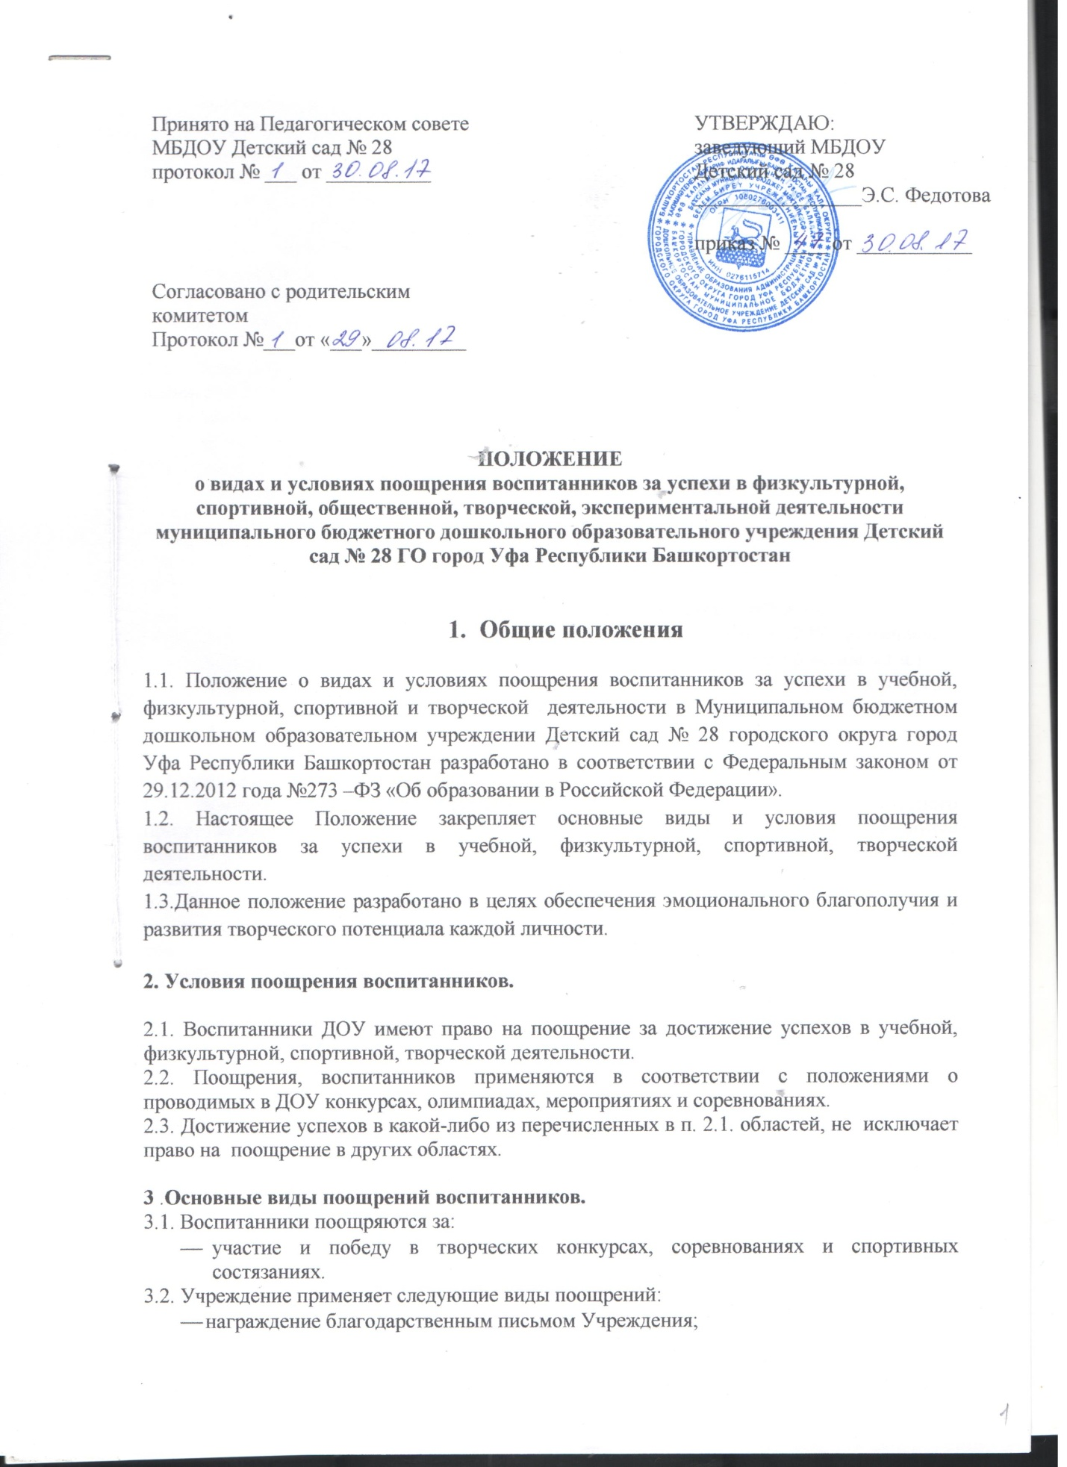
- награждение грамотой (дипломом, сертификатом) Учреждения;
- памятным призом.
4. Основания поощрения воспитанников
4.1. Основаниями для поощрения воспитанников являются успехи в учебной, физкультурной, спортивной, творческой деятельности.
4.2. Грамотой, дипломом, памятным призом воспитанники награждаются за победу, достижение призового места в мероприятиях, проводимых в ДОУ: олимпиадах, конкурсах, физкультурных, спортивных и творческих соревнованиях и за достижение призового места или победу в региональных, межрегиональных, международных конкурсах, смотрах, физкультурных, спортивных и творческих соревнованиях и турнирах.

4.3. Благодарственным письмом (сертификатом участника), памятным призом воспитанники награждаются за:
- активное участие в мероприятиях, проводимых в ДОУ: олимпиадах, конкурсах, физкультурных, спортивных и творческих соревнованиях и участие в региональных, межрегиональных, международных конкурсах, смотрах, физкультурных, спортивных и творческих соревнованиях и турнирах.

5. Поощрение групповых коллективов воспитанников
Грамотой, дипломом, памятным призом групповые коллективы воспитанников награждаются в случае:
- демонстрации лучшего результата в соревнованиях между группами;
- победы команды группы в мероприятиях, организованных в ДОУ (олимпиадах, конкурсах, спортивных соревнованиях, праздниках, творческих проектов и т.д.)
- победы или призового места команды группы на муниципальных конкурсах, олимпиадах и (или) состязаниях иного уровня (муниципальных, окружных, федеральных и т.п.)

6. Порядок организации поощрения воспитанников
6.1. Вручение грамоты, благодарственного письма, диплома, сертификата, памятного приза воспитаннику или его родителям (законным представителям) проводится администрацией ДОУ в присутствии воспитанников ДОУ и их родителей (законных представителей).
6.2. Поощрения выносятся руководителем ДОУ на обсуждение педагогического совета по представлению жюри олимпиады, смотра-конкурса, соревнования, а также в соответствии с положением о проводимых конкурсах, олимпиадах, соревнованиях и оформляются соответствующим распорядительным актом заведующей ДОУ.
6.3. Содержание соответствующего распорядительного акта заведующей ДОУ о поощрении доводится до сведения воспитанников и работников ДОУ публично.

